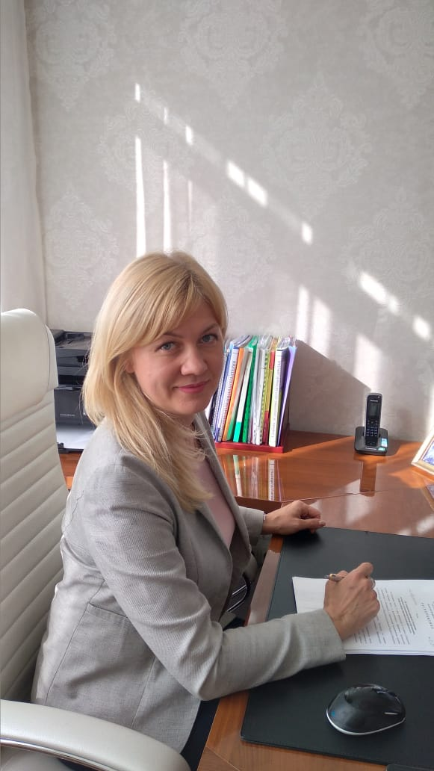

Жаботинская Ирина Владимировна работает в системе дошкольного образования 21 год, в должности руководителя дошкольной образовательной организации - 17 лет.
В образовательной организации, возглавляемой Ириной Владимировной, действует 14 групп, 2 из которых компенсирующего обучения для детей с тяжелыми нарушениями речи, 2 группы кратковременного пребывания. Общее количество воспитанников - 370 человек. Ирина Владимировна создала творчески работающий коллектив, который успешно решает проблему обучения и воспитания детей. В организации 22 педагогических работника, из них высшую квалификационную категорию имеют 18 человек. Педагоги принимают активное участие в очных и заочных конкурсах, конференциях, семинарах, педагогических чтениях.
В детском саду под ее руководством воспитанники на протяжении нескольких лет показывают высокие результаты по освоению основной образовательной программы: в 2017-2018 гг. – 51%, в 2018-2019 гг. – 53%, в 2019-2020 гг. - 59%. Мониторинг результативности обучения выпускников в школе показывает высокий уровень сформированности навыков учебной деятельности – 70%, учителя начальных классов отмечают высокий потенциал интеллектуальных и коммуникативных способностей выпускников.
Ирина Владимировна обладает способностью эффективно изыскивать ресурсы, в том числе мобилизовать других людей для решения масштабных задач, что наиболее ярко проявляется в организации участия воспитанников, родителей и педагогических работников образовательной организации в конкурсах различного уровня. В 2016 году: 3 место в районном смотре-конкурсе по безопасности дорожного движения «Зелёный огонёк – 2016» в номинации «Лучший воспитатель дошкольной образовательной организации по обучению детей правилам дорожного движения и их пропаганде среди родителей»; 1место в районном конкурсе «Юный чтец»; 3 место в районном конкурсе театрализованной деятельности «В гостях у сказки»; 1 место в районном этапе краевого конкурса «Детский сад года - 2016» и приняли участие в краевом этапе. В 2017 году: 3 место в районном этапе Всероссийского профессионального конкурса «Воспитатель года России - 2017»; 2 место в районном этапе краевого конкурса «Детский сад года - 2017» в номинации «Лучший профессионал образовательной организации»; 3 место в районном вокальном конкурсе «Соловушка»; 2 место в районном конкурсе детского творчества по пожарной безопасности; 1 место в районном конкурсе «Юный чтец»; 2 место в районном экологическом конкурсе «В союзе с природой»; 2 место в муниципальном этапе Всероссийского конкурса детского творчества «Базовые национальные ценности». В 2018 году: 3 место в районном конкурсе «Двор детства»; 1 место в районном интеллектуально - творческом конкурсе «Всезнайки»;1 место в районном конкурсе детских талантов «Звёздный дождь» в номинации «Лучшая танцевальная композиция»; 1 место в районном этапе краевого конкурса «Детский сад года - 2018» в номинации «Лучший профессионал образовательной организации». В 2019 году 1 место в районном этапе Всероссийского конкурса детского творчества по пожарной безопасности «Неопалимая купина»; 1 место в краевом этапе Всероссийского конкурса детского творчества «Базовые национальные ценности в творчестве» «Братья наши меньшие»; 1, 3 место в районном конкурсе методических материалов «Я выбираю экологию»; 2 место в районном смотре-конкурсе «Зелёный огонёк - 2019» в номинации «Лучший воспитатель ДОУ по обучению детей ПДД и их пропаганде среди родителей»; 1, 3 место в районном экологическом конкурсе «В союзе с природой» вноминации «В мастерской природы»; 2 место в районном творческом конкурсе «Новогодняя игрушка». В 2020 году 3, 2 место в краевом этапе Всероссийского детского экологического форума «Зелёная планета 2020»; 1 место в районном конкурсе «Двор детства - 2020»; 1 место в районном экологическом конкурсе «Земля – твой дом» номинация: «Мой эксперимент»; 1, 2 место в районном экологическом конкурсе «Земля – твой дом» в номинации: «Вестники Весны».
Руководитель постоянно изучает и применяет передовой опыт, активно участвует в работе профессиональных объединений. Так же делится своим опытом с коллегами, так за период с 2017 по 2020 годы в детском саду проведено шесть методических мероприятий для руководителей и педагогических работников отрасли «Образование» Шпаковского муниципального района.
Жаботинская Ирина Владимировна проводит систематическую работу по организации сотрудничества с другими образовательными организациями: МБУ ДО «Детская музыкальная школа», МБУ ДО «Центр детского творчества», ГБУ «Психологический центр», МКОУ ДОД «Станция юных натуралистов» и др.. Педагоги данных организаций проводят ежедневную работу с воспитанниками детского сада, что позволяет повысить качество дополнительного обучения детей, раскрыть таланты одаренных.
В МБДОУ «Детский сад №3» действует система информационной открытости и прозрачности функционирования учреждения, информирования потребителей услуг и общественности, для данных целей с 2011г. успешно функционирует сайт ДОУ: http://www.sad3mih.ru, Официальная страничка в социальной сети Instagram открывает двери в жизнь детского сада каждый день, с 2018г. сделано более 570 публикаций.
Для наиболее полного удовлетворения потребностей родителей во всестороннем развитии индивидуальных творческих способностей детей, реализации их интересов в детском саду представлены дополнительные платные услуги. Обучение ведется по художественно-эстетической, социально-педагогической направленности. Так же реализуются программы бесплатной кружковой деятельности.
Жаботинская Ирина Владимировна - грамотный, ответственный заведующий, ее управленческие действия направлены на создание благоприятных условий для всех участников воспитательно-образовательной системы дошкольного учреждения. Все групповые ячейки оснащены мультимедийным оборудованием, каждый педагог имеет свое рабочее место, оборудованное компьютерной техникой, что позволяет вести педагогический процесс, соответствующий современным требованиям к обучению в образовательных организациях. Для реализации спортивно-оздоровительной работы на территории установлен большой современный физкультурно-оздоровительный комплекс.
В детском саду большое внимание уделяется качеству оказываемых услуг по обеспечению высокого уровня присмотра и ухода за детьми. Для этого руководитель выполнил мероприятия по оборудованию всех групп и пищеблока, прачечной: высокотехнологичным оборудованием, ведется тщательный подбор кадров. Созданы условия с выполнением требований техники безопасности, санитарно-гигиенических и противопожарных норм. Создана комиссия по осуществлению родительского контроля, родители оценивают санитарно-техническое содержание помещений детского сада, состояние мебели, постельного белья, качество питания воспитанников, соблюдение правил личной гигиены сотрудниками детского сада
В 2020 году в учреждении проведена работа по созданию условий для получения детьми-инвалидами качественного образования в рамках государственной программы Российской Федерации «Доступная среда». Выполнены мероприятия по архитектурной доступности, так же приобретено специализированное оборудование для обучения детей с ограниченными возможностями здоровья.
Особое внимание Ирина Владимировна уделяет организации благотворительной деятельности в учреждении. Воспитанники и сотрудники принимают участие в краевой акции «Время милосердия на Ставрополье», в детском саду регулярно проходят ярмарки-продажи детских поделок «Новогодняя игрушка для елки», «Пасхальная ярмарка», полученные средства перечисляются в специальные фонды на лечение больных детей.
Отличительной особенностью учреждения является его территория. С участием руководителя высажено более 100 различных видов деревьев, кустарников и растений. Имеются редкие и экзотические, такие как банановая пальма, пихта, лиственница, различные виды можжевельников, елей, сосен. Это позволяет не только наслаждаться эстетичностью, но и улучшить качество работы по экологическому воспитанию детей.
Детский сад неоднократно являлся базой для проведения районных конкурсов, за что в 2011г. Ирина Владимировна и коллектив награждены Благодарственным письмом отдела образования администрации Шпаковского муниципального района за высокое качество организации и проведения районного конкурса «Звездный дождь». В 2014г. Награждены Благодарственным письмом отдела образования администрации Шпаковского муниципального района за создание необходимых условий, организацию и проведение конкурсных мероприятий районного этапа Всероссийского конкурса «Воспитатель года – 2014г.». В 2015г. Благодарственным письмом отдела образования администрации Шпаковского муниципального районаза организацию и проведение районного этапа Всероссийского конкурса «Воспитатель года – 2015г.».
Жаботинская Ирина Владимировна - грамотный, ответственный руководитель, ее управленческие действия направлены на создание благоприятных условий для всех участников воспитательно-образовательной системы дошкольной организации. Ее отличает компетентность в решении проблем любой сложности, творческое отношение к делу, требовательность.
Жаботинская Ирина Владимировна имеет награды различного уровня: Почётную грамоту главы администрации Шпаковского муниципального района (2011г.), Почётную грамоту министерства образования и молодёжной политики Ставропольского края (2015г.), Почётную грамоту Думы ставропольского края (2016г.), Почётную грамоту Губернатора Ставропольского края (2019г.), награждена памятной медалью «За доблестный труд» г. Михайловска (2020г.). Неоднократно награждалась грамотами Ставропольского краевого отделения общероссийской общественной организации «Всероссийское добровольное общество» за активное участие в краевом конкурсе детского творчества по пожарной безопасности, Благодарственными письмами организаторов Всероссийских дистанционных Интернет - конкурсов и др.
За ответственное отношение к делу, умение претворять намеченные планы в жизнь Ирина Владимировна пользуется заслуженным авторитетом среди коллег, педагогов, родителей, общественности города и района.

